Gieo yêu thương – Ươm mầm tri thức
Công ty Cổ phần Đầu tư – Bất động sản Thành Phương đồng hành cùng học sinh nghèo vượt khó, tiếp bước đến trường.
Vừa qua, thay mặt Công ty Bất Động sản Thành Phương, bà Phạm Thị Phông – Đảng ủy viên, Phó Chủ tịch UBND xã Phú Trung đã trao tặng 1.000 cuốn vở trắng cho học sinh các trường: TH&THCS Phú Trung, TH&THCS Trần Phú, Tiểu học Chu Văn An, cùng 3 triệu đồng mua sắm đồ dùng học tập, với tổng trị giá 10 triệu đồng. Cùng dự chương trình có Hội Liên Hiệp Phụ Nữ xã Phú Trung. Những món quà tuy nhỏ bé nhưng chứa đựng tình cảm lớn lao, là nguồn động viên ý nghĩa, giúp các em học sinh thêm niềm tin và nghị lực vững bước đến trường.
Dưới đây là một số hình ảnh:
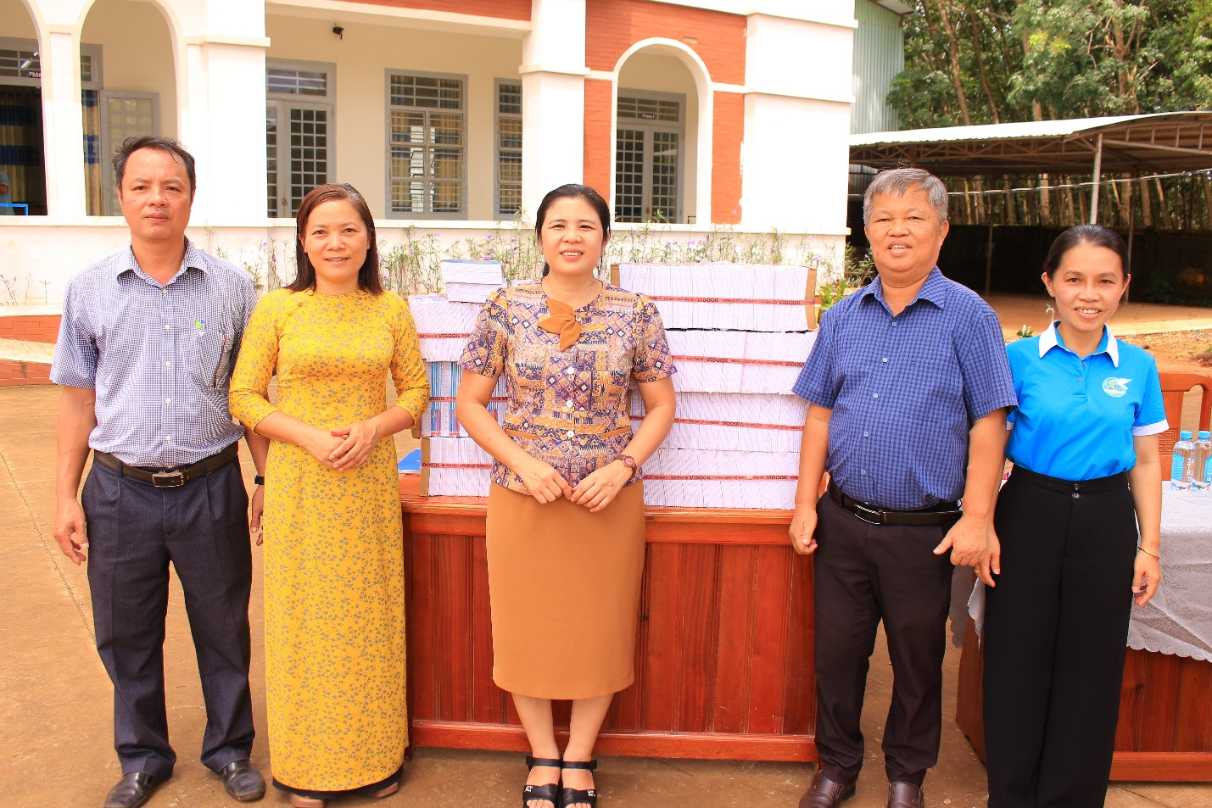
Bà Phạm Thị Phông – Đảng ủy viên – Phó chủ tịch UBND xã Phú Trung trao tặng quà
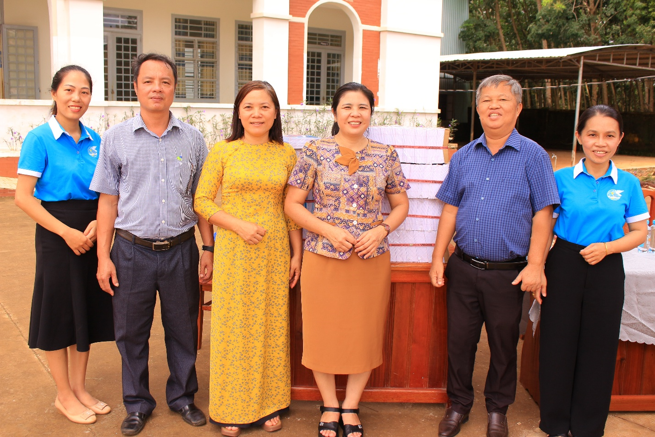
Bà Phạm Thị Phông – Phó chủ tịch UBND xã cung Hội LHPN xã Phú Trung chụp hình cùng các đại diện BGH nhà Trường.
